 **RPPS BOKARO**

**Set- A**

**Summer Holiday Homework (Session 2025-26)**

**Class – IX**

**\*\*\*\*\*\*\*\*\*\*\*\*\*\*\*\*\*\*\*\*\*\*\*\*\*\*\*\*\*\*\*\*\*\*\*\*\*\*\*\*\*\*\*\*\*\*\*\*\*\*\*\*\*\*\*\*\*\*\*\*\*\*\*\*\*\*\*\*\*\*\***

**Subject - Hindi**

1. कबीरदास ,रसखान, प्रेमचंद और ललद्यद में से किसी एक पर परियोजना तैयार करें।
2. **ल्हासा की ओर** पाठ का अभ्यास प्रश्न पत्र और बहुविकल्पीय प्रश्नों के उत्तर अपनी कॉपी में लिखें।

**व्याकरण**

1. **उपसर्ग और प्रत्यय** के सभी भेदों के पांच पांच उदाहरण लिखें।
2. **अर्थ के आधार पर वाक्य भेद** के सभी प्रकारों की परिभाषा लिखकर उनके पास पांच उदाहरण लिखें।
3. **अनुशासन और व्यायाम की** महत्वता को बताते हुए अपने छोटे भाई को पत्र लिखें।
4. **नीचे लिखे संकेतों की सहायता से लघु कथा लिखें।**

क) (आश्रम,नटखट शिष्य, दीवार फांदना, उसके गुरु जी को यह बात जानना, दीवार पर सीढ़ी लगी दिखाई देना, नीचे उतरने में मदद गुरु जी के प्रेम पूर्वक वचन, गलती के लिए क्षमा)

ख) **एकता में बल** विषय पर लघु कथा लिखें।

**\*\*\*\*\*\*\*\*\*\*\*\*\*\*\*\*\*\*\*\*\*\*\*\*\*\*\*\*\*\*\*\*\*\*\*\*\*\*\*\*\*\*\*\*\*\*\*\*\*\*\*\*\*\*\*\*\*\*\*\*\*\*\*\*\*\*\*\*\*\*\***

**Subject -S.st**

1. **What is the longitude of the westernmost point of India?**
2. **Which Indian states border three countries?**
3. **Which state of India has the least area?**
4. **Who did she is the power after the fall of the jacobin government?**
5. **When did the women in France get the right to vote?**
6. **Which Pakistani general lead a military cook in October 1999?**
7. **What are the factors of production?**
8. **What is multiple cropping?**
9. **Scrapbook work “The story of village Palampur” .**

**\*\*\*\*\*\*\*\*\*\*\*\*\*\*\*\*\*\*\*\*\*\*\*\*\*\*\*\*\*\*\*\*\*\*\*\*\*\*\*\*\*\*\*\*\*\*\*\*\*\*\*\*\*\*\*\*\*\*\*\*\*\*\*\*\*\*\*\*\*\*\***

**Subject – Science**

**Section -A (Biology )**

**All the work will do in A4 paper and make a project file.**

1. **Write the discovery of cell.**
2. **Draw a compound microscope with their functions.**
3. **Draw a prokaryotic cell and eukaryotic cell with well levelled and write the definition .**
4. **Draw a nucleus with well levelled and write its three structure and function.**

**Section B ( Section B have to done in thin copy)**

1. **Rubber band can it change its shape on stretching? is it solid? explain**
2. **Sponge is solid yet we are able to compress it easily why?**
3. **Write any three differences between heat and temperature.**
4. **Why does a desert cooler cool better on a hot dry day?**
5. **For an object having uniform velocity how will the first equation of motion change?**
6. **A cyclist moving on a circular track of a radius of 100 m complete one revolution in 2 minutes. what is the average speed and average velocity?**

**\*\*\*\*\*\*\*\*\*\*\*\*\*\*\*\*\*\*\*\*\*\*\*\*\*\*\*\*\*\*\*\*\*\*\*\*\*\*\*\*\*\*\*\*\*\*\*\*\*\*\*\*\*\*\*\*\*\*\*\*\*\*\*\*\*\*\*\*\*\*\***

**Subject – English**

**1.Make a file and write all the authors and poets of the chapter of Beehive and moment .**

**2.Write all the textbook work of the chapters .**

**3.Draw and write the poem in the notebook .**

**4.Make a 50 verb chart on a file.**

**\*\*\*\*\*\*\*\*\*\*\*\*\*\*\*\*\*\*\*\*\*\*\*\*\*\*\*\*\*\*\*\*\*\*\*\*\*\*\*\*\*\*\*\*\*\*\*\*\*\*\*\*\*\*\*\*\*\*\*\*\*\*\*\*\*\*\*\*\*\*\***

**Subject – Math’s**

**CH.1 Number system NCERT/ R.S. Agrawal**

**CH.2- Polynomials NCERT/ R. S Agrawal**

**CH.3 - co-ordinate geometry NCERT / R.S Agarwal**

**CH. 4- linear equations NCERT / R.S Agarwal**

**CH.5- Euclid’s geometry NCERT/ R.S Agarwal**

**\*\*\*\*\*\*\*\*\*\*\*\*\*\*\*\*\*\*\*\*\*\*\*\*\*\*\*\*\*\*\*\*\*\*\*\*\*\*\*\*\*\*\*\*\*\*\*\*\*\*\*\*\*\*\*\*\*\*\*\*\*\*\*\*\*\*\*\*\*\*\***

**Subject – AI/Computer**

1. **Make a internal question from the unit 1 , 2 .From part A and unit 1 from Part B yourself minimum 20 maximum as much as you can from each chapter with answer in a separate notebook.**
2. **Make a chart on types of AI with example (paste images)**

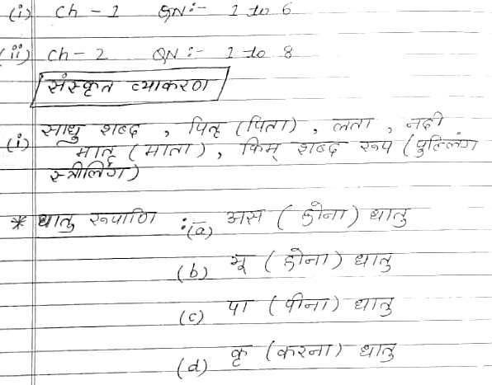**Subject – Sanskrit**